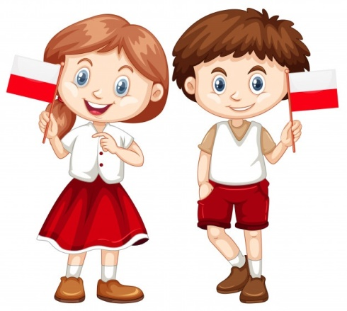
Dziś Moi Drodzy przed Wami bardzo poważne zadanie.
Bardzo prosimy abyście nauczyli swoje dzieci najważniejszych
informacji o sobie: Imię i nazwisko , adres zamieszkania ,
imiona rodziców . Jak już to będzie opanowane można
wprowadzić nazwę państwa , miasta i symbole narodowe.
Można wspomóc się zdjęciami , obrazkami z internetu. Warto również powtarzać te
informacje w czasie jazdy samochodem , na spacerze.

Jako zadanie dodatkowe proponujemy ćwiczenie z przeliczania elementów do 5-ciu.
Zabawa utrwalająca liczenie do pięciu: (może warto nauczyć na pamięć?)
Jeden, dwa, trzy, cztery, pięć
Na podskoki mam dziś chęć. ( dziecko skacze 5 razy i liczy)
Jeden, dwa, trzy, cztery, pięć
Na klaskanie mam dziś chęć. ( dziecko klaszcze 5 razy i liczy)
Jeden, dwa, trzy, cztery, pięć
Na tupanie mam dziś chęć. ( dziecko tupie 5 razy i liczy)
Jeden, dwa, trzy, cztery, pięć
Na buziaka mam dziś chęć. ( rodzic daje 5 buziaków a dziecko liczy).
Powtarzajcie sobie tę zabawę. Może włączycie też innych członków rodziny ? Babcia, czy dziadek z pewnością z chęcią się pobawią.
Miłego dnia i miłej zabawy

